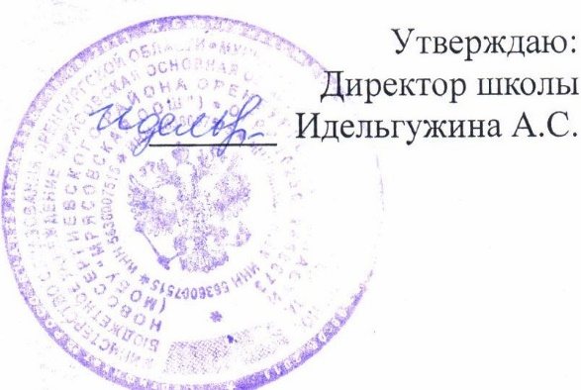

Меню на 25.12.24г в МОБУ «Мрясовская ООШ»

завтрак 7 – 11 лет

